Deteksi Kebersihan Sungai dari Sampah menggunakan Convolutional Neural Network dengan Algoritma YOLOv8

(Studi Kasus: Sungai Ciliwung)

Rizky Theofilus (222011610, 4SD2)

Dosen Pembimbing: Robert Kurniawan, SST., M.Si

***Ringkasan*— Meningkatnya jumlah sampah padat di sungai menjadi salah satu masalah utama di daerah perkotaan, karena sungai yang dipenuhi sampah bisa berujung pada berbagai masalah, mulai dari banjir hingga berbagai penyakit. Tujuan dari penelitian ini adalah untuk membangun model image classification menggunakan CNN, menggunakannya untuk mendeteksi jenis sampah mengapung di sungai, dan mengimplementasikan model tersebut terhadap data baru. Algoritma yang digunakan adalah YOLOv8. Data untuk *training set* dan *validation set* diambil dari Google Images dan YouTube. Data untuk *testing set* diambil secara langsung oleh penulis. Sebagian dari data yang dikumpulkan untuk *training* juga digunakan sebagai data *testing*. Hasil yang diperoleh adalah epoch terbaik berada di epoch ke-177, dengan nilai Precision sebesar 84.02%, Recall sebesar 91.03%, Accuracy sebesar 77.6%, dan F1-Score sebesar 87.38%. Kemudian, perbandingan performa antara epoch terbaik dan epoch terakhir (epoch ke-200) menunjukkan bahwa epoch terbaik memiliki keunggulan dalam segi performa, dibandingkan dengan epoch terakhir. Kesimpulan yang dapat diambil adalah algoritma YOLOv8 bisa mendeteksi sampah mengapung di permukaan Sungai Ciliwung.**

***Kata Kunci*— Convolutional Neural Network, *image classification*, YOLOv8, sampah mengapung, Sungai Ciliwung**

1. Latar Belakang

Sampah adalah barang buangan atau sisa yang sudah tidak digunakan/dipakai lagi oleh pemiliknya. Secara umum, sampah dibagi menjadi dua, yaitu sampah organik dan sampah anorganik. Sampah organik adalah limbah yang berasal dari sisa makhluk hidup (alam) seperti hewan, manusia, atau tumbuhan yang telah mengalami pembusukan atau pelapukan. Sampah ini tergolong sampah yang ramah lingkungan, karena dapat diuraikan oleh bakteri secara alami dan berlangsung secara cepat. Sementara itu, sampah anorganik adalah sampah yang berasal dari sisa manusia yang sulit untuk di urai oleh bakteri, sehingga membutuhkan waktu yang cukup lama (hingga ratusan tahun) untuk dapat di uraikan. [1]

Sungai adalah aliran air di permukaan yang berukuran besar dan berbentuk memanjang, yang mengalir secara terus-menerus dari hulu (sumber) menuju hilir (muara). [2] Sungai merupakan tempat mengalirnya air secara gravitasi menuju ke tempat yang lebih rendah. Arah aliran sungai sesuai dengan sifat air mulai dari tempat yang tinggi ke tempat rendah. Sungai bermula dari gunung atau dataran tinggi menuju ke danau atau lautan.

Sungai merupakan salah satu bagian dari siklus hidrologi. Air dalam sungai umumnya terkumpul dari presipitasi, seperti hujan, embun, mata air, limpasan bawah tanah dan di beberapa negara tertentu juga berasal dari lelehan es atau salju. Selain air, sungai juga mengalirkan sedimen dan polutan. Ekosistem sungai adalah elemen utama dalam siklus air universal, dan sangat penting bagi kehidupan manusia, karena sungai menghubungkan aliran air di darat dengan lingkungan laut. [3] Yang berarti, sungai berperan sebagai penghubungan antara daratan dan lautan.

Sungai Ciliwung adalah salah satu sungai yang berada di Tatar Pasundan, Pulau Jawa, Indonesia. Panjang aliran utama sungai ini adalah hampir 120 km dengan daerah tangkapan airnya (daerah aliran sungai) seluas 387 km². [4] Sungai ini relatif lebar dan di bagian hilirnya dulu dapat dilayari oleh perahu kecil pengangkut barang dagangan. Wilayah yang dilintasi Sungai Ciliwung adalah Kabupaten Bogor, Kota Bogor, Kota Depok, dan Provinsi DKI Jakarta. Ciliwung menjadi salah satu sungai terpenting di Tatar Pasundan karena posisinya yang melalui DKI Jakarta, dan karena menjadi salah satu penyebab banjir tahunan di wilayah hilirnya. [5]

Salah satu kasus terbaru adalah banjir Sungai Ciliwung yang terjadi pada tahun 2022. Dikutip dari berita yang ditulis di Kompas.com, Sungai Ciliwung meluap pada hari Senin, 10 Oktober 2022. Badan Penanggulangan Bencana Daerah (BPBD) mencatat pada tanggal tersebut, terdapat 68 RT di 9 kelurahan yang terendam banjir dengan ketinggian bervariasi, mulai dari 40 cm hingga ada yang mencapai 2.7 meter. [6]

Penyebab banjir dibagi menjadi 2, yaitu faktor alam dan faktor non-alam. Faktor alam terdiri dari curah hujan yang tinggi, kapasitas sungai yang kecil, kapasitas drainase yang kurang memadai, erosi, pengaruh fisiografi, dan pengaruh air pasang. Sementara itu, faktor non-alam terdiri dari adanya kawasan kumuh di bibir sungai, tumpukan sampah, adanya perubahan kondisi DAS (daerah aliran sungai), terjadi drainase lahan, kerusakan bangunan pengendali air, kerusakan hutan (tidak ada vegetasi alam), serta sistem pengendalian banjir yang tidak tepat. [7]

Salah satu penyebab utama banjir di wilayah DKI Jakarta adalah masyarakat yang membuang sampah sembarangan di sungai. Sampah mengapung di sungai bisa menyebabkan air sungai tergenang, menyumbat drainase, dan mengurangi kapasitas sungai. Penyebab banjir yang lain adalah masyarakat membangun rumah di tepi sungai. Hal ini dapat mengakibatkan bekurangnya kapasitas sungai dan daerah resapan. Selain itu, masyarakat yang tinggal di tepi sungai juga akan membuang sampah di sungai, mengakibatkan masalah di atas. Tidak hanya itu, sampah mengapung, seperti plastik, juga bisa menyebabkan masalah bagi fungsi ekosistem dan kesehatan manusia. [8]

Neural Network (jaringan syaraf) adalah sebuah cabang machine learning, yang terinspirasi dari sistem syaraf yang terdapat di otak binatang dan manusia. [9] Neural Network tersusun oleh titik-titik yang disebut “neuron buatan” yang dihubungkan dengan garis-garis yang mirip seperti sinaps dalam jaringan syaraf otak manusia. Cara kerjanya adalah sebuah neuron menerima sinyal berupa angka riil dari neuron yang terhubung, memproses sinyal tersebut, kemudian mengirimkannya lagi ke neuron lain. [10] CNN merupakan salah satu jenis Neural Network, yang banyak digunakan dalam pemrosesan sinyal dan klasifikasi gambar. Teknik visi komputer banyak didominasi oleh CNN karena akurasinya yang tinggi dalam klasifikasi gambar. [11]

Image classification (klasifikasi gambar) adalah proses memasukkan gambar ke dalam sebuah kategori tertentu, dan memastikan bahwa setiap gambar memiliki kategori masing-masing. Image classification juga dikenal sebagai object detection (deteksi objek). [12] Tujuan dari deteksi objek adalah untuk mengembangkan model dan teknik komputasi untuk menyediakan salah satu informasi paling penting yang diperlukan oleh aplikasi visi komputer. Metrik paling penting untuk deteksi objek adalah kecepatan dan akurasi (termasuk akurasi klasifikasi dan akurasi lokalisasi). Seiring perkembangan zaman, munculnya teknik deep learning mempercepat kemajuan teknik deteksi objek. [13]

Algoritma YOLO (singkatan dari “You Only Look Once”) adalah algoritma deteksi objek dan segmentasi objek yang dibangun oleh Joseph Redmon dan Ali Farhadi di University of Washington. Pertama kali diluncurkan pada tahun 2015, YOLO menjadi dikenal karena kecepatan dan akurasinya. Algoritma ini didesain untuk memberikan hasil yang memiliki kecepatan dan akurasi tinggi dalam waktu-nyata, serta mudah digunakan dalam berbagai perangkat keras dan aplikasi. YOLOv8 merupakan versi ke-8 dari algoritma YOLO. [14]

Meningkatnya jumlah sampah padat menjadi salah satu masalah utama di daerah perkotaan. Urbanisasi dan pertumbuhan populasi menjadi indikator utama dalam peningkatan sampah padat, terutama di permukaan air seperti sungai, danau, dan laut. [15] Tingkat pencemaran sungai dapat dilihat dan dinilai dari banyaknya sampah pada sungai tersebut. Sampah dan limbah industri juga dapat dikenali oleh mata manusia tanpa bantuan peralatan tambahan, baik dalam segi bentuk objek sampah yang beraneka macam, maupun warna objek sampah yang beraneka ragam. Dengan mengetahui informasi dasar seperti tingkat kebersihan sungai berdasarkan banyaknya sampah di sungai, dinas terkait dapat dengan sigap sehingga tidak sampai berakibat bencana dan menimbulkan kerugian. Dengan adanya karakteristik visual tersebut maka memungkinkan proses tersebut dapat dikenali oleh komputer, dengan menggunakan pengolahan citra digital. [16]

Pada era globalisasi ini, terjadi banyak pencemaran sungai akibat kelalaian masyarakat sekitar yang tidak menjaga lingkungan, membuang sampah di sungai dan membangun rumah di tepi sungai. Jumlah dan jenis sampah mengapung di sungai bisa menggambarkan kualitas sungai, dan bisa dijadikan alat ukur kualitas air sungai. Sampah mengapung yang ada di sungai bisa merusak sungai dan lingkungan sekitarnya, mengurangi keindahan sungai, serta menurunkan kualitas air sungai. Selain itu, sampah mengapung di sungai yang tidak dibersihkan akan terus mengalir hingga ke laut, menyebabkan masalah yang lebih rumit. [17] Padahal, seiring berkembangnya kawasan perkotaan dan meningkatnya jumlah penduduk, warga semakin membutuhkan pasokan air bersih untuk kehidupan sehari-hari. Kondisi ini menuntut masyarakat untuk bisa menjaga sungai agar tetap bersih. Untuk itu, perlu adanya sebuah metode untuk melihat kebersihan sungai dari sampah mengapung, dan untuk mendeteksi sampah dari foto dan video yang diambil. Berdasarkan masalah di atas, kami hendak mengajukan penelitian ini, yang kami beri judul “Deteksi Kebersihan Sungai dari Sampah menggunakan Convolutional Neural Network dengan Algoritma YOLOv8 (Studi Kasus: Sungai Ciliwung)”.

1. Tujuan Penelitian

Berdasarkan masalah yang telah dikemukakan di atas, tujuan yang diharapkan dapat dicapai dari penelitian ini adalah sebagai berikut:

1. Membangun model *image classification* menggunakan Convolutional Neural Network (CNN) dengan algoritma YOLOv8, dan menggunakannya untuk mendeteksi sampah mengapung yang ada di Sungai Ciliwung pada tahun 2020 – 2022.
2. Mengimplementasikan model yang telah dibangun terhadap data baru yang diperoleh dari sumber data yang berbeda, pada Sungai Ciliwung di tahun 2023.
3. Penelitian Terkait

Sumber utama yang digunakan dalam penelitian ini adalah jurnal yang berjudul “Improved Yolo based detection algorithm for floating debris in waterway” yang ditulis oleh Feng Lin, Tian Hou, Qiannan Jin, & Aiju You. Penelitian ini mencoba menggabungkan algoritma YOLOv5 dengan fitur FMA (feature map attention), menghasilkan algoritma FMA-YOLOv5s. Algoritma baru ini bisa mendeteksi sampah mengapung dengan lebih baik jika dibandingkan dengan YOLOv5. Pada dasarnya, metode image processing tradisional sulit untuk melihat sampah mengapung karena lingkungan observasi yang kompleks, seperti cahaya yang memantul dari permukaan sungai, sampah yang hanya setengah mengapung, tanaman air, dan sebagainya. [18] Penelitian ini berisi teori dan contoh penggunaan algoritma YOLO, terutama YOLOv5, yang sangat diperlukan dalam penelitian yang sedang dikerjakan ini, sehingga akan dijadikan sumber rujukan utama.

Sumber utama lain yang akan digunakan adalah sebuah jurnal yang berjudul “An automated solid waste detection using the optimized YOLO model for riverine management” yang ditulis oleh Nur Athirah Zailan dkk. Penelitian ini mengajukan model YOLOv4 yang telah dikembangkan untuk bisa bekerja dalam kondisi yang beragam, seperti perbedaan tingkat cahaya, latar belakang yang kompleks, dan halangan langsung. [19] Penelitian ini memiliki isi yang mirip dengan rujukan utama di atas, namun menggunakan versi YOLO yang lebih rendah, yaitu versi 4. Namun, jurnal ini berisi penjelasan hasil yang mendalam, sehingga akan dijadikan rujukan kedua.

Selain kedua sumber utama di atas, sumber lain yang akan digunakan adalah sebuah jurnal yang berjudul “The Determination of River Cleanness Level Based on the Number of Waste Based of Digital Image Tabulation using Deep Convolutional Neural Network” yang ditulis oleh Aditya Yuli Setyawan & Yosi Kristian. Penelitian ini membahas tentang bagaimana memperoleh tingkat kebersihan sungai menggunakan Deep Convolutional Neural Network berbasis pengolahan citra digital sebagai metode pendeteksian sampah berdasarkan banyaknya sampah di sungai. [16] Jurnal ini berisi teori image processing menggunakan CNN, namun algoritma yang digunakan disusun sendiri oleh penulis.

Sumber lain yang akan digunakan adalah sebuah jurnal yang berjudul “Low resource deep learning to detect waste intensity in the river flow” yang ditulis oleh Ferdinandus Fidel Putra & Yulius Denny Prabowo. Penelitian ini bertujuan untuk membuat aplikasi yang bisa mendeteksi, melacak, dan mengukur sampah di sungai menggunakan YOLOv3 terhadap input berupa video. Hasil yang diperoleh adalah sebuah aplikasi yang mampu menampilkan jumlah sampah dalam video dengan confidence yang tinggi, hingga mencapai 98.74%. [20] Penelitian ini menggunakan versi YOLO yang lebih rendah, yaitu YOLOv3, namun memiliki hasil yang sangat positif.

Kemudian, masih ada sumber lain yang akan digunakan, yaitu sebuah artikel yang berjudul “Identification of illegally dumped plastic waste in a highly polluted river in Indonesia using Sentinel-2 satellite imagery” yang ditulis oleh Anjar Dimara Sakti dkk. Penelitian ini bertujuan untuk mengidentifikasi pembuangan sampah ilegal di lingkungan sungai, dengan menggunakan indeks plastik yang telah disesuaikan (API, Adjusted Plastic Index) dan data citra satelit Sentinel-2. [21] Ini adalah penelitian pertama yang membuat API dan random forest machine learning menggunakan data Sentinel-2 untuk mengidentifikasi pembuangan sampah plastik ilegal.

Perbedaan mendasar yang ada antara penelitian ini dengan penelitian terkait adalah sebagai berikut:

* + - 1. Penelitian 1, 2, dan 4 menggunakan versi YOLO yang lebih lawas dibandingkan dengan penelitian ini. Penelitian 1 menggunakan YOLOv5, penelitian 2 menggunakan YOLOv4, dan penelitian 4 menggunakan YOLOv3, sementara penelitian ini menggunakan YOLOv8.
      2. Penelitian 3 dan 5 menggunakan data dari citra satelit, sementara penelitian ini yang menggunakan foto dan video.

TABEL I

TABEL DAFTAR LITERATUR

|  |  |  |  |  |
| --- | --- | --- | --- | --- |
| *No* | *Judul* | *Penulis, Publikasi* | *Tertulis* | *Komentar* |
| 1 | Improved YOLO Based Detection Algorithm for Floating  Debris in Waterway | Feng Lin, Tian Hou, Qiannan Jin, & Aiju You  *Entropy*, vol. 23, no. 9, pp. 250 – 263, 2021. | Keberadaan sampah mengapung di sungai bisa digunakan sebagai salah satu indikator visual untuk mengukur kualitas air sungai. Metode *image processing* tradisional sulit untuk melihat sampah mengapung karena lingkungan observasi yang kompleks. Untuk mengatasinya, penelitian ini mencoba menggabung-kan YOLOv5 dengan fitur FMA (*feature map attention*), untuk menghasilkan algoritma FMA-YOLOv5s. | Penelitian ini berisi teori dan contoh pengguna-an algoritma YOLO yang sangat diperlukan dalam penelitian yang sedang dikerjakan ini, sehingga akan menjadi sumber rujukan utama. |
| 2 | An automated solid waste detection using the optimized YOLO model for riverine  management | Nur Athirah Zailan, Khairunnisa Hasikin, Muhammad Mokhzaini Azizan, Anis Salwa Mohd Khairuddin, & Uswah Khairuddin  *Frontiers in Public Health*, vol. 10, no. 1, pp. 1 – 14, 2022. | Urbanisasi mengakibatkan peningkatan polusi sampah padat, terutama untuk sungai. Polusi ini bisa mengancam kesehatan, ketahanan ekologi, dan mengganggu ekosistem. Sungai merupakan komponen penting dalam ekologi perkotaan, sehingga perawatan sungai membutuhkan praktik terbaik. Penelitian ini mengajukan model YOLOv4 yang telah dikembangkan untuk bisa bekerja dalam kondisi yang beragam, seperti perbedaan tingkat cahaya, latar belakang yang kompleks, dan halangan langsung. | Penelitian ini memiliki isi yang mirip dengan rujukan utama di atas, namun mengguna-kan versi YOLO yang lebih rendah, yaitu versi 4. Namun, jurnal ini berisi penjelasan hasil yang mendalam, sehingga akan dijadikan rujukan kedua. |
| 3 | The Determination of River Cleanness Level Based on the Number of Waste Based of Digital Image Tabulation using Deep Convolutional Neural Network | Aditya Yuli Setyawan & Yosi Kristian  *JICTE (Journal of Information and Computer Technology Education)*, vol. 4, no. 2, pp. 21 – 26, 2020. | Penelitian ini membahas tentang bagaimana memperoleh tingkat kebersihan sungai menggunakan Deep Convolutional Neural Network berbasis pengolahan citra digital sebagai metode pendeteksian sampah berdasarkan banyaknya sampah di sungai. | Berisi teori mengenai *image processing* mengguna-kan CNN, namun algoritma yang digunakan disusun sendiri oleh penulis. |
| 4 | Low resource deep learning to detect waste intensity in the river flow | Ferdinandus Fidel Putra & Yulius Denny Prabowo  *Bulletin of Electrical Engineering and Informatics*, vol. 10, no. 5, pp. 2724 – 2732, 2021. | Penelitian ini bertujuan untuk membuat aplikasi yang bisa mendeteksi, melacak, dan mengukur sampah di sungai menggunakan YOLOv3 terhadap input berupa video. | Penelitian ini menggunakan versi YOLO yang lebih rendah, yaitu YOLOv3. |
| 5 | Identification of illegally dumped plastic waste in a highly polluted river in Indonesia using Sentinel-2 satellite imagery | Anjar Dimara Sakti, Emenda Sembiring, Pitri Rohayani, Kamal Nur Fauzan, Tania Septi Anggraini, Cokro Santoso, Vinka Aprilla Patricia, Kalingga Titon Nur Ihsan, Attar Hikmahtiar Ramadan, Sanjiwana Arjasakusuma, & Danang Surya Candra  *Scientific Reports*, vol. 13, no. 5039, 2023. | Penelitian ini bertujuan untuk mengidentifikasi pembuangan sampah ilegal di lingkungan sungai, dengan menggunakan indeks plastik yang telah disesuaikan (API, Adjusted Plastic Index) dan data citra satelit Sentinel-2. | Ini adalah penelitian pertama yang membuat API dan random forest machine learning menggunakan data Sentinel-2 untuk mengidentifikasi pembuangan sampah plastik illegal. |

1. Metode Penelitian
   1. Ruang Lingkup Penelitian

Penelitian ini memiliki ruang lingkup sebagai berikut:

* Data yang digunakan untuk training set dan validation set adalah data tahun 2020 – 2022.
* Data yang digunakan untuk testing set adalah sebagian data training yang tidak diberi label, serta data baru yang diambil pada tahun 2023.
* Data diproses melalui aplikasi Roboflow untuk labeling, preprocessing, dan pembuatan dataset. Label yang digunakan hanya 1, yaitu “wastes” (sampah).
* Algoritma yang digunakan adalah algoritma YOLOv8. Algoritma ditulis dan dijalankan melalui Google Colab, dengan menggunakan GPU untuk runtime.
* Jumlah epoch yang digunakan untuk training model adalah 50 epoch, 100 epoch, dan 200 epoch. Dari 3 training tersebut, akan dipilih training yang memiliki hasil terbaik. Dari hasil training yang dipilih, akan diambil 2 epoch untuk validating dan testing, yaitu epoch terbaik dan epoch terakhir.
* Rasio data yang digunakan adalah 90:10 untuk training dan validation.
* Ukuran gambar yang digunakan dalam algoritma adalah 900 x 900.
  1. Metode Pengambilan Data
* Untuk data yang akan digunakan sebagai *training set* dan *validation set*, data berupa gambar yang diambil dari Google Images dan video yang diambil dari YouTube. Data yang diambil adalah foto dan video yang menampilkan keadaan Sungai Ciliwung pada tahun 2020 – 2022 dengan sampah mengapung yang terlihat dengan jelas. Kata kunci pencarian yang digunakan adalah “sampah sungai ciliwung 2020”, “sampah sungai ciliwung 2021”, dan “sampah sungai ciliwung 2022”. Rasio data *training* dan *validation* adalah 90:10. Foto dan video diambil sebanyak mungkin untuk memperbanyak jumlah data yang digunakan untuk *training* dan *validation*.
* Untuk data yang akan digunakan sebagai *testing set*, data berupa gambar yang diambil secara langsung menggunakan *smartphone* pribadi. Data diambil pada tanggal 19 – 24 November 2023. Foto yang diambil adalah keadaan Sungai Ciliwung dengan sampah mengapung yang terlihat dengan jelas. Sampel bagian sungai yang digunakan adalah bagian sungai yang berada di belakang kampus Politeknik Statistika STIS. Selain itu, sebagian dari data *training* dan *validation* juga diambil sebagai data *testing*.

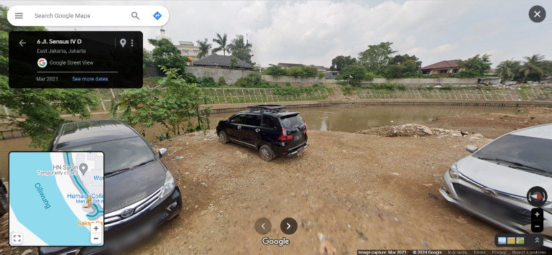

Gambar 1. Lokasi pengambilan gambar

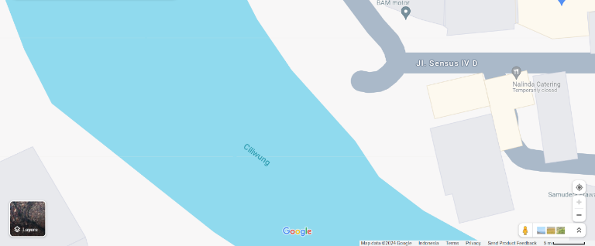

Gambar 2. Lokasi dan jangkauan pengambilan gambar (Lat. -6.231276, Lon. 106.863590)

Spesifikasi smartphone yang digunakan adalah sebagai berikut:

|  |  |
| --- | --- |
| Merek | Infinix HOT 12 Play |
| Model | Infinix X6816 |
| Tahun rilis | 2022 |
| Versi Android | Android 11 “Red Velvet Cake” |
| Chipset | Mediatek MT6765V/CB Helio G37 |
| Dimensi | 171 x 78 x 8.9 mm |
| Berat | 209 g |
| Jenis layar | IPS LCD, 90 Hz |
| Ukuran layar | 6.82 inches, 111.7 cm2 |
| Resolusi | 720x1640 piksel |
| CPU | OctaCore Processor |
| Kamera | Depan: 8M |
|  | Belakang: 13M Dual Camera |
| Kualitas video | 1080p@30fps |
| Penyimpanan | RAM 4GB + 2GB FusiMem |
|  | ROM 128GB |
| Baterai | 6000 mAh |

* 1. Metode Analisis

Data yang telah dikumpulkan perlu dianalisis, agar data tersebut dapat digunakan sebagai dasar pengambilan kesimpulan. Metode analisis yang digunakan dalam penelitian ini adalah sebagai berikut:

1. Data yang telah dikumpulkan dimasukkan ke dalam aplikasi Roboflow. Data berupa video dipecah-pecah menjadi gambar per *frame*. Dalam aplikasi Roboflow, data kemudian diberi label (*labeling*), *preprocessing*, melatih model, dan menyusun dataset. Dataset yang dihasilkan dihubungkan ke algoritma CNN.
2. Algoritma CNN YOLOv8 dijalankan melalui Google Colab menggunakan GPU. Dataset yang dihasilkan dihubungkan ke Google Colab, dan algoritma kini dapat dijalankan.
3. Dari antara hasil yang diperoleh dari proses *training* algoritma, hasil yang perlu diperhatikan adalah grafik Results dan Confusion Matrix. Nilai yang dibutuhkan adalah nilai Precision, Recall, Accuracy, dan F1-Score.
4. Results Graph diperlukan untuk melihat grafik-grafik yang mampu menjelaskan hasil *training*. Yang perlu dilihat adalah grafik **box_loss**, **cls_loss**, dan **dfl_loss**, baik untuk *training set* maupun *validation set*. Kriteria yang baik adalah jika grafik-grafik tersebut mengalami tren menurun. Selain itu, juga akan dilihat grafik **metrics/precision**, **metrics/recall**, **metrics/mAP50**, dan **metrics/mAP50-95**. Kriteria yang baik adalah jika grafik-grafik tersebut mengalami tren meningkat.
5. Confusion Matrix diperlukan untuk mendapatkan nilai True Positive (TP), False Positive (FP), False Negative (FN), dan True Negative (TN). Nilai-nilai tersebut diperlukan untuk menghitung Precision, Recall, Accuracy, dan F1-Score.

Untuk menghitung Precision, rumusnya adalah sebagai berikut:

(1)

Untuk menghitung Recall, rumusnya adalah sebagai berikut:

(2)

Untuk menghitung Accuracy, rumusnya adalah sebagai berikut:

(3)

Dan untuk menghitung F1-Score, rumusnya adalah sebagai berikut:

(4)

1. Akan dilakukan training sebanyak 3 kali dengan maksimal epoch yang berbeda-beda, yaitu 50 epoch, 100 epoch, dan 200 epoch. Dari ketiga training tersebut, akan dipilih training yang memiliki hasil yang terbaik. Hasil terbaik yang dimaksud adalah epoch terbaik yang tidak terlalu dekat dengan epoch terakhir, serta nilai Precision, Recall, Accuracy, dan F1 Score yang tinggi. Dari hasil training yang dipilih, yang akan digunakan untuk validating dan testing adalah epoch terbaik dan epoch terakhir. Hasil validating dilihat dari grafik Validation Predictions. Hasil testing dilihat dari Prediction with Test Images.
2. Kerangka Pikir

Masalah utama dalam penelitian ini adalah menemukan cara untuk mendeteksi sampah mengapung di sungai. Kemudian, setelah berkonsultasi dan mencari informasi, telah ditentukan bahwa lokus yang digunakan adalah Sungai Ciliwung, dan metode yang digunakan adalah Convolutional Neural Network dengan algoritma YOLOv8. Setelah penulis menyelesaikan pengumpulan data dan mulai menggunakan algoritma, penulis mengalami kesulitan dalam memasukkan data yang telah diperoleh ke dalam algoritma. Setelah kajian pustaka lebih lanjut, penulis menemukan aplikasi Roboflow sebagai alat yang sangat membantu, bukan hanya dalam menyusun dataset, namun juga dalam labelling. Maka, penulis menggunakan Roboflow untuk labelling, preprocessing, dan membuat dataset, dan memasukkan dataset tersebut ke algoritma YOLOv8. Hasil yang diperoleh kemudian dianalisis lebih lanjut untuk menentukan hasil akhir penelitian, membuat pembahasan, dan menetapkan kesimpulan.

Alasan menetapkan Sungai Ciliwung sebagai lokus penelitian adalah karena Sungai Ciliwung adalah salah satu sungai yang terkenal sebagai penyebab banjir di Provinsi DKI Jakarta, dan ada bagian sungai yang terjangkau dari lokasi penulis. Alasan menggunakan CNN sebagai metode merupakan hasil dari kajian pustaka. Hasil dari kajian teori dan pencarian penelitian terkait menunjukkan bahwa CNN banyak digunakan dalam image classification. Kemudian, alasan menggunakan YOLO sebagai algoritma utama juga merupakan hasil dari kajian pustaka. Penelitian terkait menggunakan algoritma YOLOv5, namun setelah penulis mencari mengenai YOLO, penulis menemukan bahwa ada versi yang lebih baru, yaitu YOLOv8. Oleh karena itu, penulis juga ingin mengetahui perbedaan kedua versi ini, dan harapannya dapat memperbandingkan hasil dari kedua versi tersebut.

1. Hasil dan Pembahasan
2. Mengumpulkan dan Memproses Data

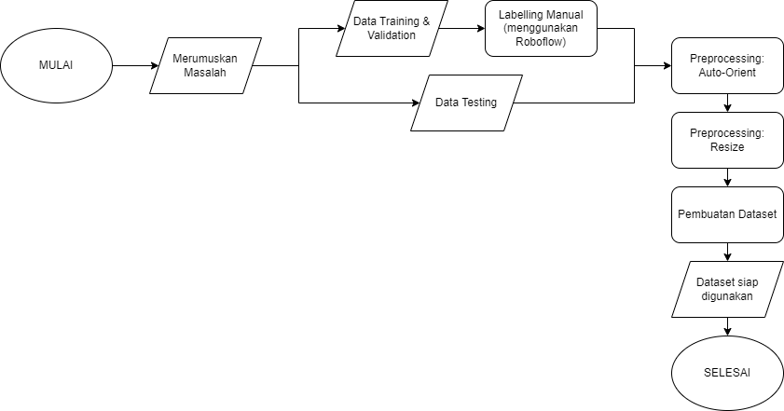

Gambar 3. Alur Pengumpulan dan Pemrosesan Data

Data dikumpulkan dengan cara mengambil foto secara daring menggunakan mesin pencari Google, mengambil video secara daring menggunakan mesin pencari Google dan situs video YouTube, serta mengambil gambar secara langsung menggunakan perangkat keras *smartphon*e milik peneliti. Setelah semua data yang dibutuhkan telah dikumpulkan, data kemudian dimasukkan ke dalam aplikasi Roboflow untuk *labelling* dan *preprocessing*.

Data foto dan video yang diperoleh secara daring akan digunakan sebagai data *training* dan data *validation*. Data berikut akan diberi label sebelum dilakukan *preprocessing*. Hanya 1 label yang akan digunakan, yaitu label “sampah” (“*wastes*”).

Sementara itu, data yang diambil secara langsung akan digunakan sebagai data *testing*. Sebagian dari data yang diambil secara daring juga akan digunakan sebagai data *testing*. Data *testing* tidak diberi label, dan langsung diarahkan untuk *preprocessing*. Tujuannya adalah untuk mengukur kemampuan model dalam menentukan sampah mengapung, tanpa terlebih dahulu mengetahui sampah mengapung berdasarkan label yang telah diberikan sebelumnya.

Preprocessing yang dilakukan adalah Auto-Orient dan Resize. Auto-Orient berfungsi untuk membuat *bounding box* yang sudah dibuat sebelumnya tetap pada objek yang diberi label, sehingga posisinya mengikuti objek, bukan koordinat gambar. Sementara itu, Resize berfungsi untuk menyetarakan ukuran gambar menjadi satu ukuran seragam.

Setelah proses mengumpulkan dan memproses data selesai, diperoleh jumlah data sebagai berikut: 547 data *training*, 60 data *validation*, dan 190 *data testing*. Keseluruhan data kemudian dijadikan 1 dataset, dan dimasukkan ke dalam algoritma YOLOv8 yang telah disiapkan di Google Colab. Algoritma diperoleh dari situs penyedia YOLOv8, Ultralytics, dengan beberapa modifikasi.

1. Analisis Hasil Training & Perbandingan Antar Epoch Maksimal
2. 50 epoch

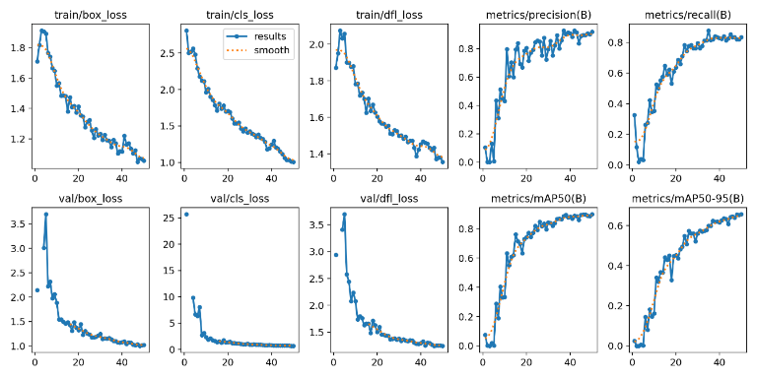

Gambar 4. Results Graph (50 epoch)

Dari Results Graph di atas, dapat dilihat bahwa grafik **box_loss**, **cls_loss**, dan **dfl_loss**, baik untuk *training set* maupun *validation set*, mengalami tren menurun. Hal ini menunjukkan bahwa banyaknya loss yang terjadi dalam satu epoch berkurang seiring dengan peningkatan jumlah epoch yang telah dilatih.

Kemudian, dapat dilihat bahwa grafik **metrics/precision**, **metrics/recall**, **metrics/mAP50**, dan **metrics/mAP50-95** mengalami tren meningkat, yang berarti Precision, Recall, Mean Average Precision setiap epoch meningkat seiring dengan peningkatan jumlah epoch yang telah dilatih. Sehingga, dapat disimpulkan bahwa tidak ada masalah dalam sesi *training* kali ini.

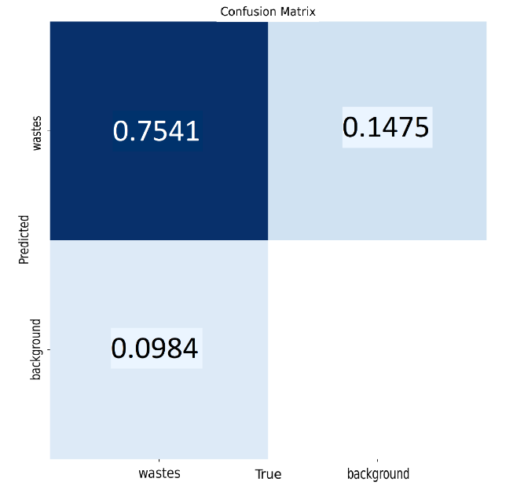

Gambar 5. Confusion Matrix (50 epoch)

Berdasarkan Confusion Matrix di atas, diperoleh nilai-nilai sebagai berikut:

TP = 0.7541 FP = 0.1475

FN = 0.0984 TN = 0

Dengan menggunakan nilai-nilai di atas, diperoleh hasil sebagai berikut:

* Precision = 83.64%, yang berarti bahwa dari semua hasil yang diambil oleh algoritma, 83.64% adalah benar gambar sampah mengapung yang diberi label “wastes”.
* Recall = 88.46%, yang berarti bahwa dari semua hasil yang diberi label “wastes”, hanya 88.46% yang diambil oleh algoritma.
* Accuracy = 75.41%, yang berarti bahwa algoritma memiliki akurasi sebesar 75.41%, untuk membedakan sampah mengapung dan bukan sampah mengapung.
* F1-Score = 85.94%

1. 100 epoch

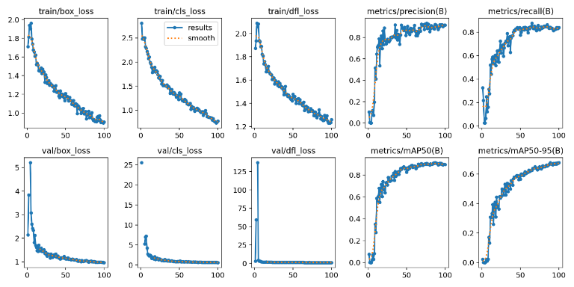

Gambar 6. Results Graph (100 epoch)

Dari Results Graph di atas, dapat dilihat bahwa grafik **box_loss**, **cls_loss**, dan **dfl_loss**, baik untuk *training set* maupun *validation set*, mengalami tren menurun. Hal ini menunjukkan bahwa banyaknya loss yang terjadi dalam satu epoch berkurang seiring dengan peningkatan jumlah epoch yang telah dilatih.

Kemudian, dapat dilihat bahwa grafik **metrics/precision**, **metrics/recall**, **metrics/mAP50**, dan **metrics/mAP50-95** mengalami tren meningkat, yang berarti Precision, Recall, Mean Average Precision setiap epoch meningkat seiring dengan peningkatan jumlah epoch yang telah dilatih. Sehingga, dapat disimpulkan bahwa tidak ada masalah dalam sesi *training* kali ini.

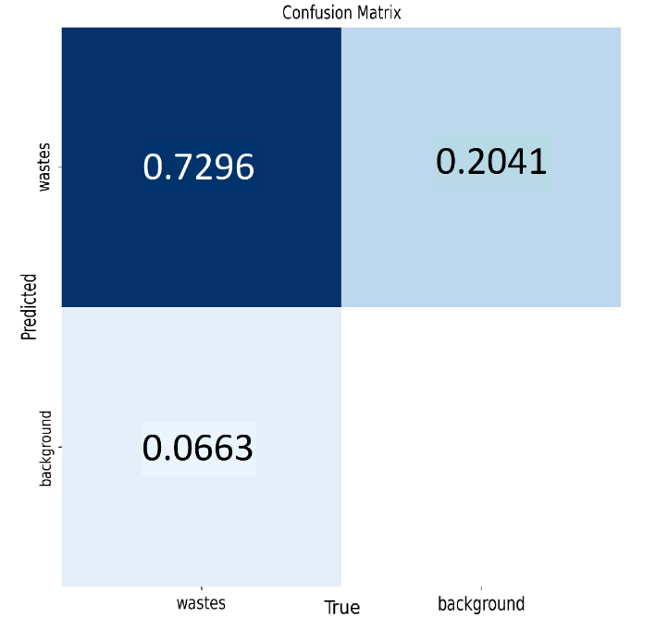

Gambar 7. Confusion Matrix (100 epoch)

Berdasarkan Confusion Matrix di atas, diperoleh nilai-nilai sebagai berikut:

TP = 0.7296 FP = 0.2041

FN = 0.0663 TN = 0

Dengan menggunakan nilai-nilai di atas, diperoleh hasil sebagai berikut:

* Precision = 78.14%, yang berarti bahwa dari semua hasil yang diambil oleh algoritma, 78.14% adalah benar gambar sampah mengapung yang diberi label “wastes”.
* Recall = 91.67%, yang berarti bahwa dari semua hasil yang diberi label “wastes”, hanya 91.67% yang diambil oleh algoritma.
* Accuracy = 72.96%, yang berarti bahwa algoritma memiliki akurasi sebesar 72.96%, untuk membedakan sampah mengapung dan bukan sampah mengapung.
* F1-Score = 84.37%

1. 200 epoch

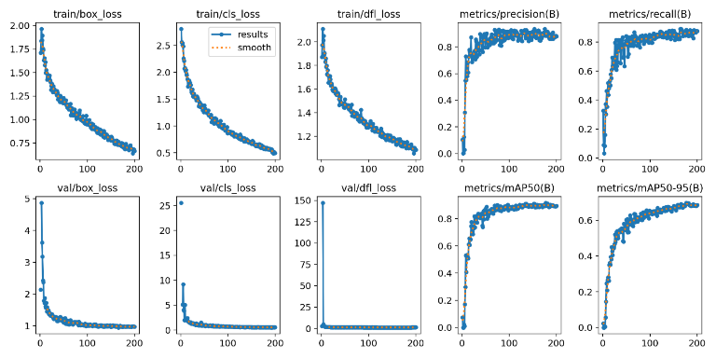

Gambar 8. Results Graph (200 epoch)

Dari Results Graph di atas, dapat dilihat bahwa grafik **box_loss**, **cls_loss**, dan **dfl_loss**, baik untuk *training set* maupun *validation set*, mengalami tren menurun. Hal ini menunjukkan bahwa banyaknya loss yang terjadi dalam satu epoch berkurang seiring dengan peningkatan jumlah epoch yang telah dilatih.

Kemudian, dapat dilihat bahwa grafik **metrics/precision**, **metrics/recall**, **metrics/mAP50**, dan **metrics/mAP50-95** mengalami tren meningkat, yang berarti Precision, Recall, Mean Average Precision setiap epoch meningkat seiring dengan peningkatan jumlah epoch yang telah dilatih. Sehingga, dapat disimpulkan bahwa tidak ada masalah dalam sesi *training* kali ini.

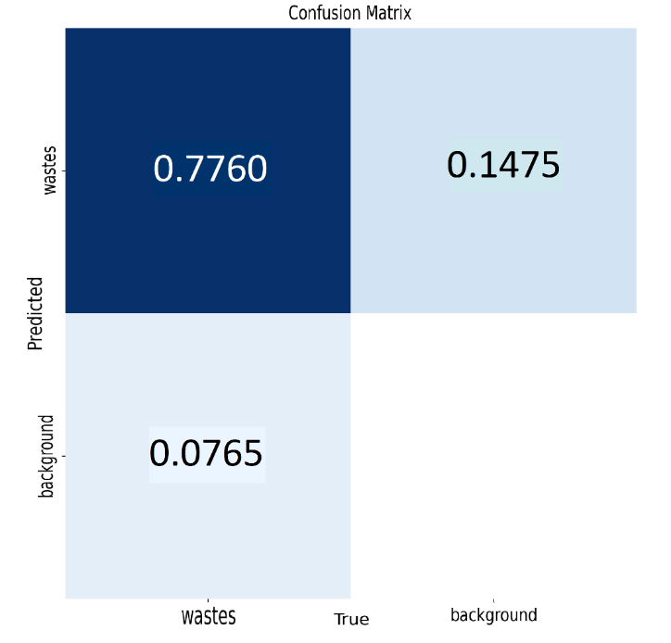

Gambar 9. Confusion Matrix (200 epoch)

Berdasarkan Confusion Matrix di atas, diperoleh nilai-nilai sebagai berikut:

TP = 0.7760 FP = 0.1475

FN = 0.0765 TN = 0

Dengan menggunakan nilai-nilai di atas, diperoleh hasil sebagai berikut:

* Precision = 84.02%, yang berarti bahwa dari semua hasil yang diambil oleh algoritma, 84.02% adalah benar gambar sampah mengapung yang diberi label “wastes”.
* Recall = 91.03%, yang berarti bahwa dari semua hasil yang diberi label “wastes”, hanya 91.03% yang diambil oleh algoritma.
* Accuracy = 77.6%, yang berarti bahwa algoritma memiliki akurasi sebesar 77.6%, untuk membedakan sampah mengapung dan bukan sampah mengapung.
* F1-Score = 87.38%

1. Perbandingan antar epoch

TABEL II

TABEL PERBANDINGAN HASIL ANTAR EPOCH

|  |  |  |  |
| --- | --- | --- | --- |
| Last Epoch | 50 | 100 | 200 |
| Best Epoch | 50 | 89 | 177 |
| True Positive (TP) | 0.7541 | 0.7296 | 0.7760 |
| True Positive (TP) | 0.1475 | 0.2041 | 0.1475 |
| True Positive (TP) | 0.0984 | 0.0663 | 0.0765 |
| True Positive (TP) | 0 | 0 | 0 |
| Precision | 83.64% | 78.14% | 84.02% |
| Recall | 88.46% | 91.67% | 91.03% |
| Accuracy | 75.41% | 72.96% | 77.6% |
| F1-Score | 85.98% | 84.37% | 87.38% |

Dari tabel di atas, dapat disimpulkan bahwa:

* Epoch terbaik (Best Epoch) untuk training 50 & 100 epoch terletak sangat dekat dengan epoch terakhir (Last Epoch), yaitu epoch ke-50 untuk 50 epoch, dan epoch ke-89 untuk 100 epoch. Hal ini mengindikasikan bahwa epoch terbaik masih bisa lebih tinggi lagi. Kemudian, dilakukan training dengan 200 epoch, dan dapat dilihat bahwa epoch terbaik berada di epoch ke-177, jauh dari epoch terakhir.
* Diperlukan nilai TP yang tinggi, serta nilai FP dan FN yang rendah, untuk memaksimalkan nilai Precision, Recall, Accuracy, dan F1-Score. Berdasakan tabel di atas, terlihat bahwa nilai TP tertinggi ada di hasil training dengan 200 epoch, yaitu 0.7760. Nilai FP terendah ada di hasil training dengan 50 & 200 epoch, kedua hasil tersebut memiliki nilai yang sama, yaitu 0.1475. Kemudian, nilai FN terendah berada di hasil training dengan 100 epoch, yaitu 0.0663.
* Sementara itu, nilai TN untuk semua epoch bernilai 0. Hal ini terjadi karena hanya ada 1 label yang digunakan dalam proses training, yaitu “wastes”. Sehingga, tidak ada label lain yang dapat digunakan untuk perbandingan hasil, dan label pembanding yang diberikan oleh Roboflow adalah latar belakang gambar (“background”).
* Nilai Precision, Accuracy, dan F1-Score tertinggi berada di hasil training dengan 200 epoch. Akan tetapi, nilai Recall tertinggi berada di hasil training dengan 100 epoch. Berdasarkan hasil berikut, dapat disimpulkan bahwa model hasil training dengan 200 epoch lebih baik jika dibandingkan dengan hasil training dengan 50 & 100 epoch.

Dengan memperhatikan hasil-hasil di atas, maka diambil keputusan bahwa hasil training yang akan digunakan untuk tahap berikutnya adalah hasil training dengan 200 epoch.

1. Analisis Hasil Validasi

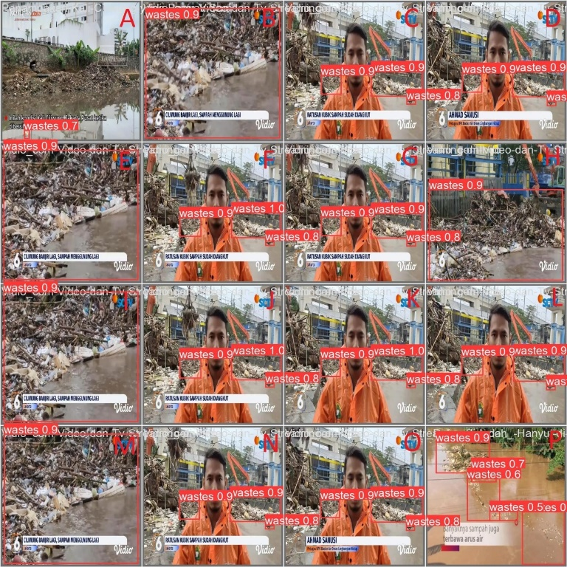

Gambar 10. Val Prediction

Dari hasil yang diperoleh di atas, dapat dilihat hal-hal sebagai berikut:

* Secara umum algoritma berhasil mendeteksi sampah mengapung dengan cukup baik. Algoritma bahkan dapat mendeteksi sampah berukuran kecil, seperti yang terlihat di gambar A, dengan *confidence* sebesar 0.7.
* Gambar B, E, H, I, & M menunjukkan algoritma mendeteksi gunungan sampah mengapung berukuran besar dengan *confidence* sebesar 0.8 – 0.9.
* Gambar C, D, F, G, J, K, L, N, dan O menunjukkan algoritma mendeteksi gunungan sampah mengapung berukuran sedang dan terletak di belakang objek besar di depan, dengan *confidence* sebesar 0.9 – 1.0.
* Gambar P menunjukkan algoritma mendeteksi kumpulan sampah mengapung dengan *confidence* di antara 0.5 – 0.9.

1. Analisis Hasil Testing

Ada 190 gambar di dalam testing set, sehingga yang akan ditampilkan berikut ini hanyalah beberapa contoh kasus yang terjadi di proses Prediction with Test Images. Berikut adalah beberapa contoh hasil testing, serta perbandingan antara epoch terbaik (epoch ke-177) dan epoch terakhir (epoch ke-200):

|  |  |
| --- | --- |
|  |  |

Gambar 11. Contoh Hasil Deteksi

a. Epoch Terbaik (Epoch ke-177) b. Epoch Terakhir (Epoch ke-200)

Dari gambar di atas, terlihat bahwa secara umum epoch terbaik dan epoch terakhir mendeteksi sampah di lokasi yang sama dengan *confidence* yang sama di beberapa deteksi. Sampah mengapung dalam jumlah besar di permukaan sungai bagian kiri atas memiliki *confidence* sebesar 0.96, dan bagian bawah memiliki *confidence* sebesar 0.91. Namun, bagian kanan atas memiliki *confidence* yang berbeda di antara kedua epoch, dimana epoch terbaik memiliki *confidence* yang lebih baik (0.61) dibandingkan epoch terakhir (0.52). Sehingga, dapat dikatakan bahwa untuk contoh kasus di atas, performa epoch terbaik lebih baik dibandingkan epoch terakhir.

|  |  |
| --- | --- |
|  |  |

Gambar 12. Contoh Hasil Deteksi

a. Epoch Terbaik (Epoch ke-177) b. Epoch Terakhir (Epoch ke-200)

Dari gambar di atas, terlihat bahwa secara umum, epoch terbaik dan epoch terakhir memiliki performa yang berbeda untuk setiap sampah mengapung yang terdeteksi. Sampah mengapung kecil berwarna hitam di sebelah kiri dapat dideteksi dengan lebih baik oleh epoch terakhir (*confidence* 0.72) dibandingkan epoch terbaik (*confidence* 0.57). Sampah mengapung kecil berwarna coklat di sebelah kiri dapat dideteksi dengan lebih baik oleh epoch terakhir (*confidence* 0.49) dibandingkan epoch terbaik (*confidence* 0.39). Kemudian, epoch terakhir mampu mengumpulkan berbagai macam sampah ke dalam satu kelompok deteksi, walaupun memiliki *confidence* yang rendah, yaitu 0.39. Juga, tidak ada terlalu banyak sampah mengapung dalam kumpulan deteksi tersebut. Tidak hanya itu, kedua epoch melakukan kesalahan deteksi, dimana pantulan cahaya matahari di permukaan sungai dideteksi sebagai sampah mengapung oleh epoch terbaik (*confidence* 0.61 & 0.2) dan juga oleh epoch terakhir (*confidence* 0.62 & 0.49). Sehingga, dapat dikatakan bahwa untuk contoh kasus di atas, performa epoch terakhir lebih baik dibandingkan epoch terbaik.

Terlihat dari contoh di atas, bahwa algoritma berhasil mendeteksi sampah mengapung di permukaan sungai. Di antara kedua epoch yang digunakan, terlihat bahwa secara umum, epoch terakhir (epoch ke-200) memiliki performa yang sedikit lebih baik dengan epoch terbaik (epoch ke-177). Epoch terakhir mampu mendeteksi lebih banyak sampah dengan confidence yang cukup baik. Namun, ada beberapa kasus dimana epoch terakhir melakukan kesalahan deteksi.

Dengan memperhatikan keseluruhan hasil yang diperoleh, baik yang ditampilkan di atas, maupun yang tidak dapat ditampilkan karena keterbatasan ruang, maka diambil keputusan bahwa hasil testing yang akan digunakan untuk tahap berikutnya adalah epoch terbaik (epoch ke-177).

1. Penutup

Kesimpulan yang dapat diperoleh dari penelitian ini adalah sebagai berikut:

1. Image Classification dengan CNN menggunakan algoritma YOLOv8 bisa digunakan untuk mendeteksi sampah mengapung yang ada di permukaan Sungai Ciliwung pada tahun 2020 – 2022.
2. Model YOLOv8 bisa diimplementasikan terhadap data baru dari sumber yang berbeda, pada Sungai Ciliwung di tahun 2023. Model yang digunakan berupa hasil training menggunakan 200 epoch, dengan epoch terbaik adalah epoch ke-177. Nilai Precision sebesar 84.02%, Recall sebesar 91.03%, Accuracy sebesar 77.6%, dan F1-Score bernilai 87.38%.

Kemudian, saran yang dapat diberikan berdasarkan hasil di atas adalah sebagai berikut:

1. Menggunakan lokus yang berbeda, seperti sungai lain yang terkenal menjadi penyebab banjir di daerah lain, contohnya Sungai Cisadane di Tangerang, Sungai Cibanten di Serang, Sungai Ciberes & Cisanggarung di Cirebon, Sungai Citarum di Bandung, dan sebagainya.
2. Menggunakan metode analisis yang berbeda, seperti meningkatkan versi YOLO yang digunakan menjadi YOLOv8.1 atau YOLOv9, atau menggunakan algoritma/bahasa pemrograman yang berbeda seperti R-CNN (Regional CNN), Fast R-CNN, Faster R-CNN, atau SSD (Single Shot Detector).
3. Menggunakan sumber data yang berbeda, seperti citra satelit, atau live detection menggunakan kamera pengawas (CCTV) atau drone.

Daftar Pustaka

1. I. Fadillah, Lutfienzy A, M. F. E. Kamil, M. Shalahuddin, I. Setiawan, Azidah N, Hanifatul M, Niffa A, Rahmatus S., and K. Fikri. “Perubahan Pola Pikir Masyarakat tentang Sampah melalui Sosialisasi Pengolahan Sampah Organik dan Non Organik di Dusun Pondok, Kecamatan Gedangsari, Kab. Gunungkidul”, dalam Prosiding Konferensi Pengabdian Masyarakat, vol. 1, no. 1, pp. 239–242, Maret 2019. Retrieved from <https://sunankalijaga.org/prosiding/index.php/abdimas/article/view/201>
2. E.S. Sulistyowati, Dinamika Hidrosfer. Klaten: Saka Mitra Kompetensi, 2018
3. E.X. Neo, K. Hasikin, M. I. Mokhtar, K. W. Lai, M. M. Azizan, S. A. Razak, and H. F. Hizaddin, “Towards integrated air pollution monitoring and health impact assessment using federated learning: a systematic review”, Front Public Health, vol. 10, no. 851553, pp 1–19, Mei 2022. <https://doi.org/10.3389/fpubh.2022.851553>
4. I. Muzaidi, E. Anggarini, and H. M. Prayugo, “Studi Kasus Pencemaran Air Sungai Teluk Dalam Banjarmasin akibat Limbah Domestik”, Media Teknik Sipil, vol. 16, no. 2, pp. 108–114, Agustus 2018. <http://ejournal.umm.ac.id/index.php/jmts/article/view/6267>
5. Hendrayanto, “Transboundary watershed management. A case study of upstream-downstream relationships in Ciliwung watershed”, dalam Proceedings of International Workshop on Integrated Watershed Management for Sustainable Water Use in a Humid Tropical Region, JSPS-DGHE Joint Research Project, Tsukuba, vol. 8, no. 2, 2008.
6. T. Sutrisna and A. N. K. Movanita. (2022, 10). 68 RT di Jakarta Terendam Banjir akibat Luapan Kali Ciliwung, Ini Lokasinya. [Online]. Available: <https://megapolitan.kompas.com/read/2022/10/10/13110001/68-rt-di-jakarta-terendam-banjir-akibat-luapan-kali-ciliwung-ini?page=all>
7. V. Yutantri, R. Y. Suryandari, M. N. Putri, and L. F. Widyawati, “Persepsi Masyarakat terhadap Faktor-Faktor Penyebab Banjir di Perumahan Total Persada Raya Kota Tangerang”, Journal of Regional and Rural Development Planning (Jurnal Perencanaan Pembangunan Wilayah Dan Perdesaan), vol. 7, no. 2, pp. 199–214, Februari 2023. <https://doi.org/10.29244/jp2wd.2023.7.2.199-214>
8. B. A. Isnanto. (2023, 05). 13 Penyebab Banjir: Faktor Alam hingga Ulah Manusia. [Online]. Available: <https://www.detik.com/edu/detikpedia/d-6710273/13-penyebab-banjir-faktor-alam-hingga-ulah-manusia>
9. L. Hardesty. (2017, 04). Explained: Neural networks. [Online]. Available: <https://news.mit.edu/2017/explained-neural-networks-deep-learning-0414>
10. C. M. Bishop, Pattern Recognition and Machine Learning. New York: Springer, 2006, pp. 227–230. ISBN 978-0-387-31073-2.
11. J. Lawrence, Data Preparation for a Neural Network, AI EXPERT., vol. 6, no. 11, pp. 34–41, 1992.
12. P. Gavali, and J. S. Banu, “Chapter 6 - Deep Convolutional Neural Network for Image Classification on CUDA Platform”, Deep Learning and Parallel Computing Environment for Bioengineering Systems, pp. 99–122, 2019. <https://doi.org/10.1016/B978-0-12-816718-2.00013-0>
13. Z. Zou, K. Chen, Z. Shi, Y. Guo, and J. Ye, “Object Detection in 20 Years: A Survey”, dalam Proceedings of the IEEE, 11(3), Bejing, China: IEEE, Januari 2023, pp. 257–276. <https://doi.org/10.1109/JPROC.2023.3238524>
14. G. Jocher, A. Chaurasia, and J. Qiu. (2023, 01). YOLO by Ultralytics - GitHub. [Online]. Available: <https://github.com/ultralytics/ultralytics>
15. Y.C. Chen, “Eﬀects of urbanization on municipal solid waste composition”, Waste Management, vol. 79, no. 1, pp. 828–836, Agustus 2018. <https://doi.org/10.1016/j.wasman.2018.04.017>
16. A. Y. Setyawan and Y. Kristian, “The Determination of River Cleanness Level Based on the Number of Waste Based of Digital Image Tabulation using Deep Convolutional Neural Network”, JICTE (Journal of Information and Computer Technology Education), vol. 4, no. 2, pp. 21–26, Oktober 2020. <https://doi.org/10.21070/jicte.v4i2.971>
17. J. R. Jambeck, R. Geyer, C. Wilcox, T. R. Siegler, M. Perryman, A. Andrady, R. Narayan, and K. L. Law, “Plastic Waste Inputs from Land into the Ocean”, Science, vol. 347, no. 6223, pp. 768–771, Februari 2015. <https://www.science.org/doi/10.1126/science.1260352>
18. F. Lin, T. Hou, Q. Jin, and A. You, “Improved Yolo based detection algorithm for floating debris in waterway”, Entropy, vol. 23, no. 9, pp. 250–263, Agustus 2021. <https://doi.org/10.3390/e23091111>
19. N. A. Zailan, M. M. Azizan, K. Hasikin, A. S. M. Khairuddin, and U. Khairuddin, “An automated solid waste detection using the optimized YOLO model for riverine management’, Frontiers in Public Health, vol. 10, no. 1, pp. 1–14, Agustus 2022. <https://doi.org/10.3389/fpubh.2022.907280>
20. F. F. Putra and Y. D. Prabowo, “Low resource deep learning to detect waste intensity in the river flow”, Bulletin of Electrical Engineering and Informatics, vol. 10, no. 5, pp. 2724–2732, Oktober 2021.
21. A.D. Sakti, E. Sembiring, P. Rohayani, K. N. Fauzan, T.S. Anggraini, C. Santoso, V. A. Patricia, K. T. N. Ihsan, A. H. Ramadan, S. Arjasakusuma, and D. S. Candra, “Identification of illegally dumped plastic waste in a highly polluted river in Indonesia using Sentinel-2 satellite imagery”, Scientific Reports, vol. 13, no. 5039, pp. 1–14, Maret 2023. <https://doi.org/10.1038/s41598-023-32087-5>